# TAREA 3 ACTIVIDAD1 UD1-Organización de ficheros - **Yago Otero Martínez.**

# 

**TAREA 3 ACTIVIDAD1 UD1-Organización de ficheros - Yago Otero Martínez. 1**

**Ejercicio A 2**

**Ejercicio B 2**

**Ejercicio C 3**

**Ejercicio E 4**

**Ejercicio F 5**

**Ejercicio G 5**

# 

# 

# Ejercicio A

| Clave | Nombre | Apellidos | Dirección | Localidad | Provincia | Fecha |
| --- | --- | --- | --- | --- | --- | --- |
| 75645 Pepe Gómez Paz c/Sol,3 Vigo Pontevedra 12-12-1991 | | | | | | |
| 65446 Carlos Álvarez Pérez c/Lúa,8 Santiago A Coruña 09-02-1969 | | | | | | |
| 12645 Lucas Gómez Alba c/Olivos, 45 Pontevedra Pontevedra 21-12-1972 | | | | | | |
| 39865 Paz Pérez López c/Paz,88 Vigo Pontevedra 21-12-1972 | | | | | | |
| 28645 Carla Gómez Paz c/Estrela,9 Padrón A Coruña 23-05-1675 | | | | | | |
| 11646 Pepe Soria Paz c/Galeras,3 Vigo Pontevedra 12-06-1991 | | | | | | |
| 22423 Ana Pérez Pérez c/Lepanto,11 Santiago A Coruña 19-05-1968 | | | | | | |
| 44688 Lucas Alba Lopez c/do Mar, 45 Pontevedra Pontevedra 01-12-1979 | | | | | | |
| 55861 Carmen Ramos López c/Guadiana,18 Pontevedra Pontevedra 22-02-1971 | | | | | | |
| 88242 Xiana Gómez Fuertes c/de la Sal,19 Padrón A Coruña 03-05-1665 | | | | | | |

# Ejercicio B

El proceso de inserción sería al final por que iría por orden secuencial de registro de archivos

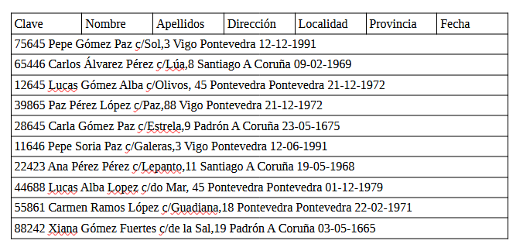

| Clave | Nombre | Apellidos | Dirección | Localidad | Provincia | Fecha |
| --- | --- | --- | --- | --- | --- | --- |
| 75645 Pepe Gómez Paz c/Sol,3 Vigo Pontevedra 12-12-1991 | | | | | | |
| 65446 Carlos Álvarez Pérez c/Lúa,8 Santiago A Coruña 09-02-1969 | | | | | | |
| 12645 Lucas Gómez Alba c/Olivos, 45 Pontevedra Pontevedra 21-12-1972 | | | | | | |
| 39865 Paz Pérez López c/Paz,88 Vigo Pontevedra 21-12-1972 | | | | | | |
| 28645 Carla Gómez Paz c/Estrela,9 Padrón A Coruña 23-05-1675 | | | | | | |
| 11646 Pepe Soria Paz c/Galeras,3 Vigo Pontevedra 12-06-1991 | | | | | | |
| 22423 Ana Pérez Pérez c/Lepanto,11 Santiago A Coruña 19-05-1968 | | | | | | |
| 44688 Lucas Alba Lopez c/do Mar, 45 Pontevedra Pontevedra 01-12-1979 | | | | | | |
| 55861 Carmen Ramos López c/Guadiana,18 Pontevedra Pontevedra 22-02-1971 | | | | | | |
| 88242 Xiana Gómez Fuertes c/de la Sal,19 Padrón A Coruña 03-05-1665 | | | | | | |
| 55233 Daniela Serrano Fuertes c/Encina,19 Padrón A Coruña 13-  06-1675 | | | | | | |

# Ejercicio C

En este caso se ordenaría toda la tabla por orden numérico de menos a mayor por campo clave empezando por el menos hasta el mas grande , primero Pepe , después Lucas … Pero primero se tendría que copia todos a un fichero auxiliar y vas copiando ordenadamente

Auxiliar donde se irá copiando   
ordenadamente los datos Anterior fichero

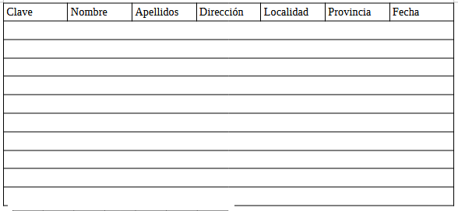

Ejercicio D

| ID | Clave | Nombre | Apellidos | Dirección | Localidad | Provincia | Fecha | Puntero |
| --- | --- | --- | --- | --- | --- | --- | --- | --- |
| 1 | 75645 Pepe Gómez Paz c/Sol,3 Vigo Pontevedra 12-12-1991 | | | | | | | 10 |
| 2 | 65446 Carlos Álvarez Pérez c/Lúa,8 Santiago A Coruña 09-02-1969 | | | | | | | 1 |
| 3 | 12645 Lucas Gómez Alba c/Olivos, 45 Pontevedra Pontevedra 21-12-1972 | | | | | | | 7 |
| 4 | 39865 Paz Pérez López c/Paz,88 Vigo Pontevedra 21-12-1972 | | | | | | | 8 |
| 5 | 28645 Carla Gómez Paz c/Estrela,9 Padrón A Coruña 23-05-1675 | | | | | | | 4 |
| 6 | 11646 Pepe Soria Paz c/Galeras,3 Vigo Pontevedra 12-06-1991 | | | | | | | 3 |
| 7 | 22423 Ana Pérez Pérez c/Lepanto,11 Santiago A Coruña 19-05-1968 | | | | | | | 5 |
| 8 | 44688 Lucas Alba Lopez c/do Mar, 45 Pontevedra Pontevedra 01-12-1979 | | | | | | | 9 |
| 9 | 55861 Carmen Ramos López c/Guadiana,18 Pontevedra Pontevedra 22-02-1971 | | | | | | | 2 |
| 10 | 88242 Xiana Gómez Fuertes c/de la Sal,19 Padrón A Coruña 03-05-1665 | | | | | | | null |

# Ejercicio E

| ID | Clave | Nombre | Apellidos | Dirección | Localidad | Provincia | Fecha | Puntero por cada apellido |
| --- | --- | --- | --- | --- | --- | --- | --- | --- |
| 1 | 75645 Pepe Gómez Paz c/Sol,3 Vigo Pontevedra 12-12-1991 | | | | | | | 5 |
| 2 | 65446 Carlos Álvarez Pérez c/Lúa,8 Santiago A Coruña 09-02-1969 | | | | | | | 3 |
| 3 | 12645 Lucas Gómez Alba c/Olivos, 45 Pontevedra Pontevedra 21-12-1972 | | | | | | | 10 |
| 4 | 39865 Paz Pérez López c/Paz,88 Vigo Pontevedra 21-12-1972 | | | | | | | 7 |
| 5 | 28645 Carla Gómez Paz c/Estrela,9 Padrón A Coruña 23-05-1675 | | | | | | | 4 |
| 6 | 11646 Pepe Soria Paz c/Galeras,3 Vigo Pontevedra 12-06-1991 | | | | | | | null |
| 7 | 22423 Ana Pérez Pérez c/Lepanto,11 Santiago A Coruña 19-05-1968 | | | | | | | 9 |
| 8 | 44688 Lucas Alba Lopez c/do Mar, 45 Pontevedra Pontevedra 01-12-1979 | | | | | | | 1 |
| 9 | 55861 Carmen Ramos López c/Guadiana,18 Pontevedra Pontevedra 22-02-1971 | | | | | | | 6 |
| 10 | 88242 Xiana Gómez Fuertes c/de la Sal,19 Padrón A Coruña 03-05-1665 | | | | | | | 2 |

# Ejercicio F

¿Y si quisiéramos borrar el registro 39865 Paz Pérez López c/Paz,88 Vigo Pontevedra 21-12-1972? Explica las posibilidades que hay para hacer esta operación.

Yo lo que haría sería meter todos lso archivos en un archivo auxiliar menos el que queremos borrar , después borrar el anterior y dejar el nuevo como original .

# Ejercicio G

No pude asistir a clase (con justificante) y no me queda claro el ejercicio , preguntaré a mis compañeros le lunes .